УО «Белорусский государственный университет информатики и радиоэлектроники»

Кафедра ПОИТ

Отчет по лабораторной работе 2

по предмету «Численные методы»

Вариант 2

Выполнил:

Бражалович А. И.

Гр. 351004

Проверил:

Степанова Т.С.

Минск 2024

**Задача 1**

$$f\left(x\right)={15x}^{3}- {86x}^{2}+111x-28$$

Отделим графически корни функции:

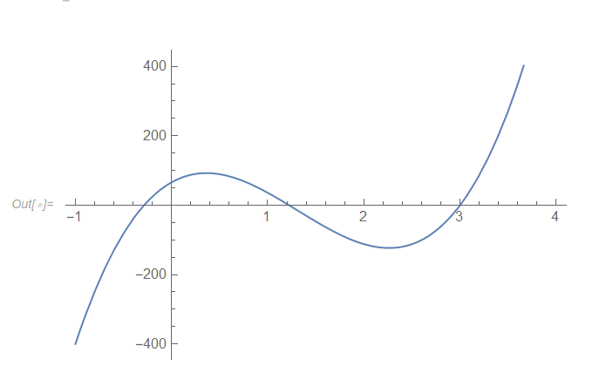

Корни лежат в промежутках [-1; 0], [1; 1.5], [2.5; 3.5]

Найдём корень на промежутке [1; 1.5] с точностью e = 0.001 с помощью методa хорд:

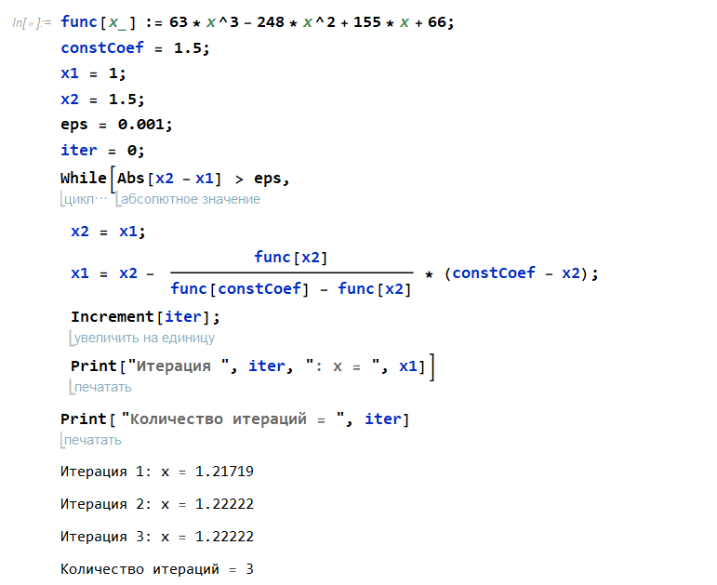

Построим график хорд:

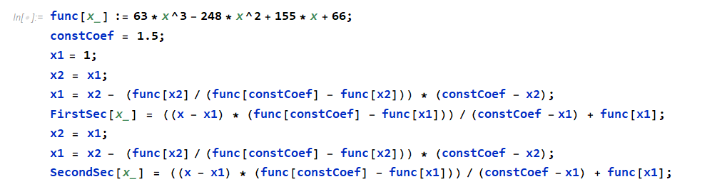

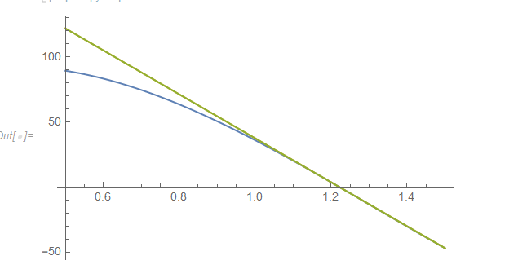

Корень при первом приближении: $1.2171945701357467$

Корень при втором приближении: $1.222223738851072$

**Задача 2**

$$f\left(x\right)=x^{6}+ {7x}^{5}-5x^{4}-95x^{3}-20x^{2}+304x-192$$

Найдём корни уравнения $f\left(x\right)=0$:

Графическим путём:

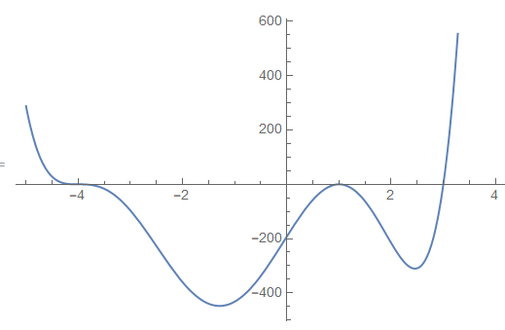

Корни: -4; 1; 3

С помощью встроенных функций:

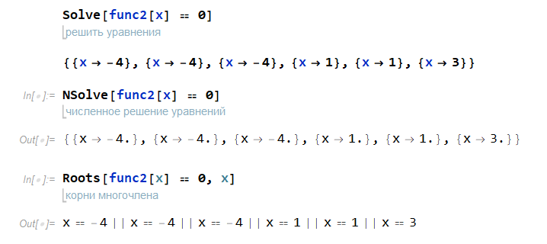

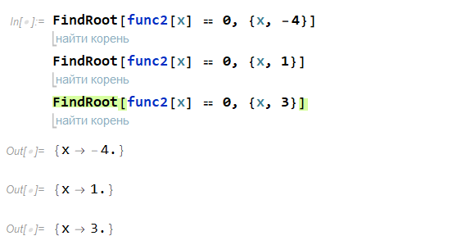

Разложим функцию на множители с помощью встроенной функции:

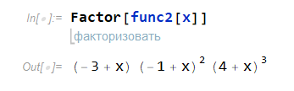

**Задача 3**

**

Отделим графически корни функции

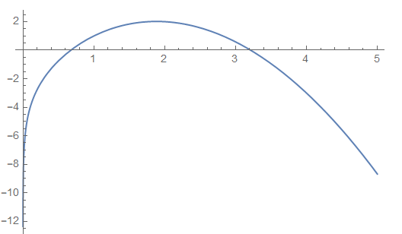

Корни лежат в промежутках [0.5; 1], [3; 3.5]

Найдём корень на промежутке [3; 3.5] с точностью e = 0.001 с помощью методов:

а) Метод Ньютона:

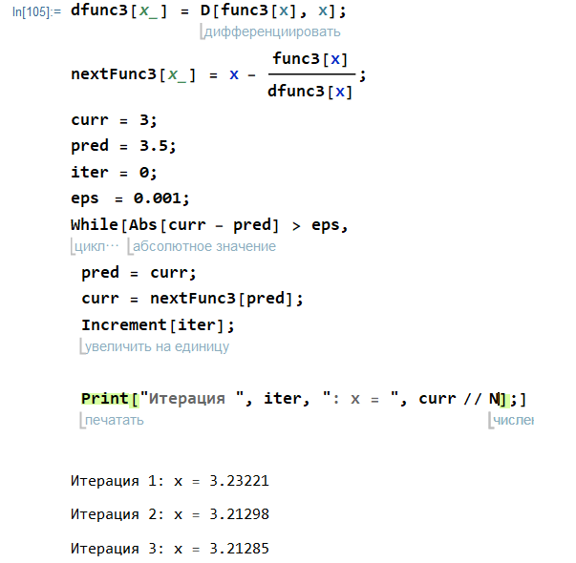

б) Метод секущих:

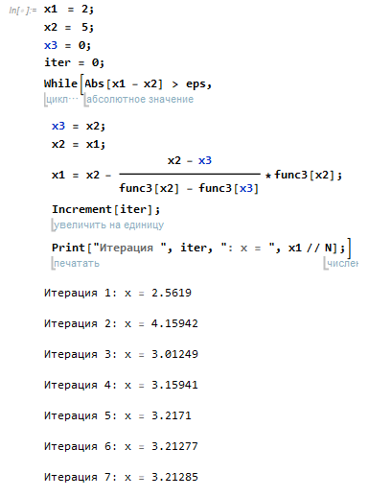

**Задача 4**

Приведём уравнение к виду $x= φ(x)$, где $φ(x)$ это $φ\left(x\right)=x- λ\left(x\right)*f(x)$ Если в качестве �(�) < , где M – максимальное по модулю значение производной функции $f(x)$ на рассматриваемом отрезке [a, b] , то мы получаем простейший метод итерации.

Для первого корня:

$$x∈\left[3;3.5\right]$$

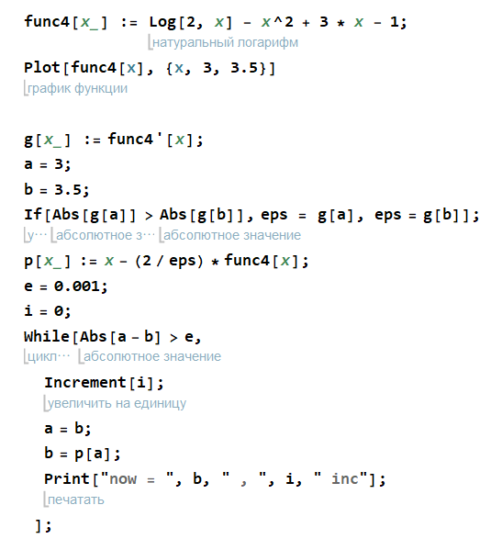

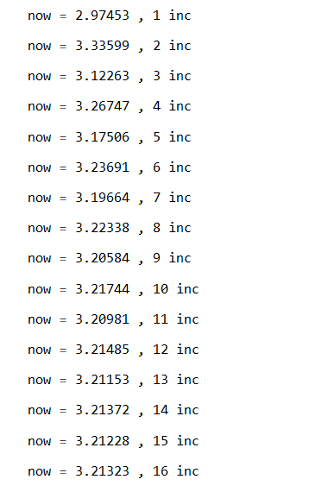

Для второго корня:

$$x∈\left[0.5;1\right]$$

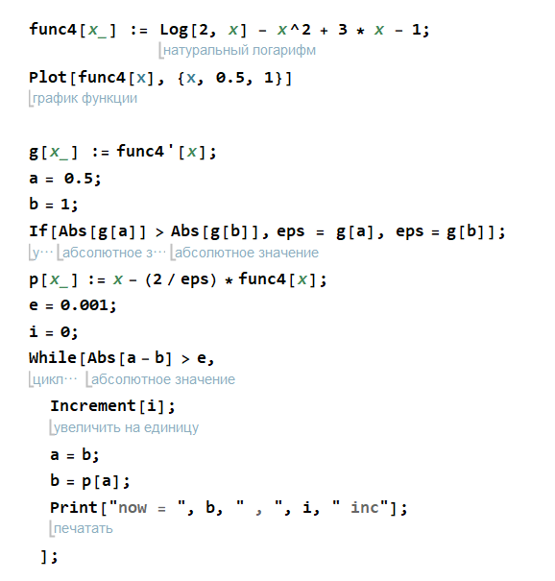

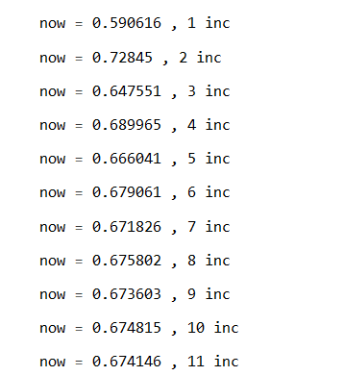

**Задача 5**

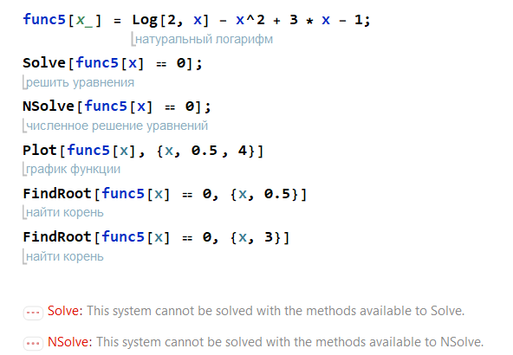

**Задача 6**

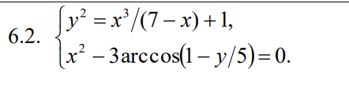

Построим график:

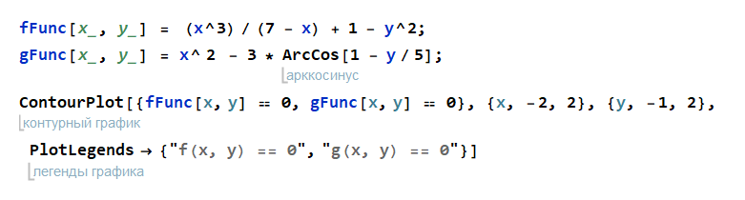

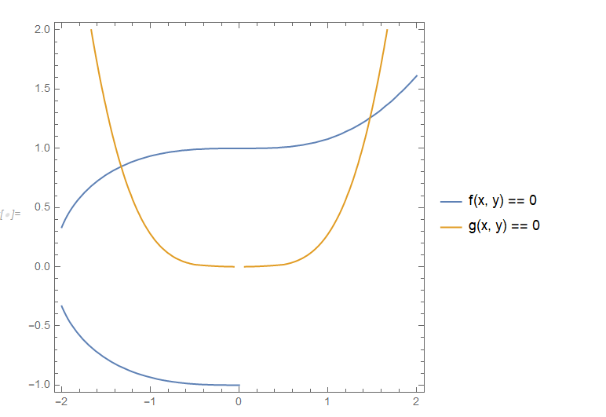

Решения системы лежат рядом с точками: (-1, 1), (1.5, 1)

